
德国CMC微量水分析仪TMA系列

德国CMC公司作为国际领先的气体微量水分析仪生产商，具有多年微量水分析仪研发及制造经验，其产品广泛应用于化工、石油、汽车制造、制药、实验室研发等领域，尤其是多晶硅、氯碱等化工行业。
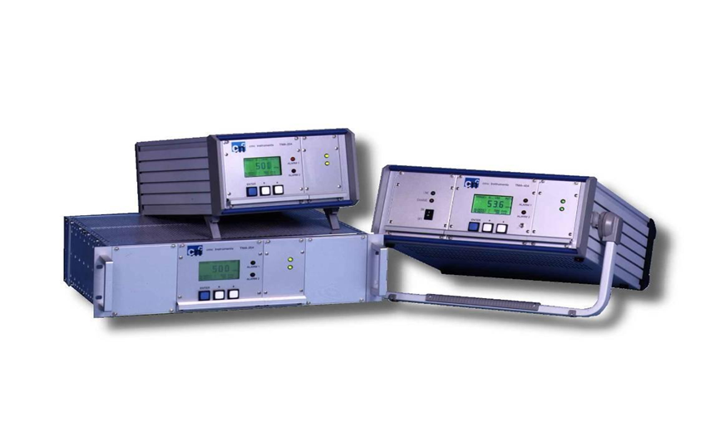

分析原理
P₂O₅传感器利用电解水分子为氢气与氧气原理，此传感器由一个玻璃材质的圆柱和两根并行的电极组成，根据具体应用来选择电极材质（通常由铂或铑金属丝制成），并在两根电极之间涂有很薄的一层磷酸H₃PO₄膜层，在两电极之间出现的电解电流，使酸中的水分分解为H₂和O₂，此过程的最终产物是P₂O₅，P₂O₅是强吸湿性物质，因此从样气中吸收水分，通过连续的电解过程，最终在样气的水分含量与电解后的水分之间建立平衡，电解电流与样气的水分含量成比例，信号经过放大器处理后显示并数据读出。此原理用来测量Xe、Ar、Kr、He、D₂、F₂、N₂、H₂、O₂、O₃、HBr、PH₃、SF6、Freon、C₂H₂、CO₂、CH₄、Natural gas，尤其适合高纯酸气如Cl₂、HCl、SO₂、H₂S 等诸多气体微量水分测量（极少数会同磷酸发生化学反应的气体除外）。

概述

新一代TMA系列微量水分析仪适合高纯酸气和可燃气体微量水分测量，具有超快速响应、高灵敏度、全微处理器控制、量程自动切换及远程控制、自诊断功能、符合NAMUR标准等典型优势。
新一代TMA系列微水分析仪基于微处理器控制并能满足恶劣的现场环境要求，其信号放大器是一项专利技术，分析仪可设计成便携式、桌面式、19”机架式或壁挂式。
分析仪带有一体化结构的2个报警输出，5个量程指示输出，1个模拟量程输出和 RS232通讯接口。对于外部量程远传控制有5个非隔离或隔离输入触点。分析仪可通过手动、RS232 、外部信号和自动四种方式设置量程。在分析仪切换量程之后自动执行零点及满刻度检查。
分析仪可选内置齐纳安全栅来确保测量端无电火花或过热效应，从而使预处理分析系统可在有爆炸危险场合安装使用，但分析仪主机必需放置在安全区域。
便携型分析仪内置可充电铅酸电池。
主机类型
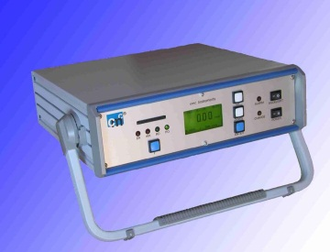  便携式 | 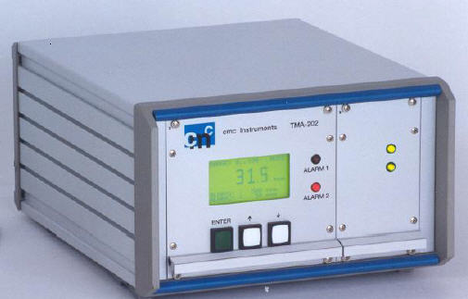  桌面式 | 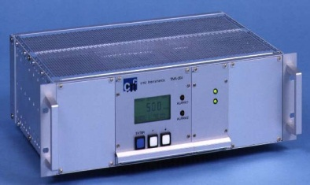  机架式（单通道）
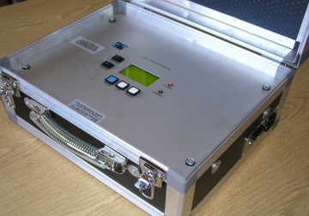  便携式 | 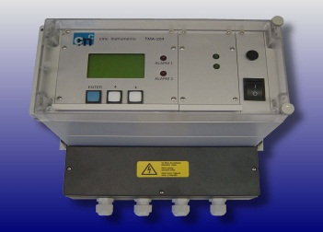  壁挂式 | 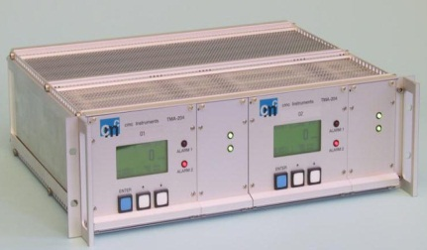  机架式（双通道）

探头介绍
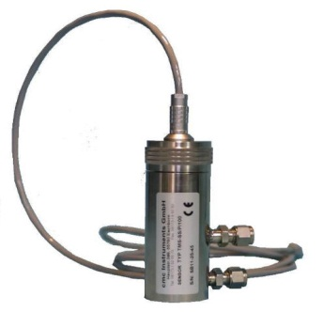
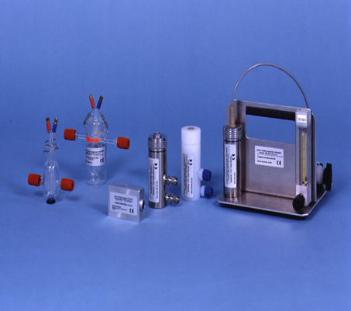
P₂O₅探头适用于测量各种惰性气体、碳氢化合物或根据所选择的探头材质应用于HCl、Cl₂或SO₂等高纯酸气的微量水测量。样气以特别的传递方式流经探头，再结合一个高质量的界面，从而确保探头响应迅速和受干扰影响最小，这些设计对于很低的ppm水分测量十分重要。用户可以十分容易的在五分钟内完成探头的再生工作。探头通过底部3个M4螺丝十分容易的垂直安装在任何地方。

测 量 池 | 不锈钢、蒙乃尔合金400、哈氏合金、玻璃、PFA
电 极 | 铂或铑
样气流速 | 20NL/h或100NL/h
工作压力 | 0.1barg~1.5barg
密 封 圈 | Viton或FEP
气路接头 | 6mm或1/4”卡套接头
电气接头 | 瑞士Lemo防水连接器
安装方式 | 通过底部3个M4螺丝垂直安装（见下图）

技术参数
分 析 仪
量程范围 | 0~10/100/1000/2500ppm/v (TMA202/204/210)  0~1/10/100/1000ppm/v (TMA404)
量程设置 | 手动/自动/RS232/外部继电器
精 度 | 全量程的±1%
灵 敏 度 | 全量程的±0.1%
标 定 | 自动零点及跨度标定（仪器开机自检测功能）
显 示 器 | LCD显示器，带背景灯
串口通讯 | RS232
输 入 | 5个继电器触点用于外部量程切换
输 出 | 2个报警继电器（最大230V/1A）  5个继电器用于量程指示
模拟输出 | 4~20mA /0~20mA /0~10V可由用户通过菜单设置
电 源 | 80~230VAC/50/60Hz
功 耗 | 8W
环境温度 | -10℃~+50℃
外 壳 | IP20（便携式、台式、机架式）；IP65（壁挂式）
尺 寸 | 宽363×高115×深377mm（便携式）；宽482×高133×深350mm（机架式）  宽300×高260×深280mm（壁挂式）；宽257×高160×深316 mm（桌面式）
重 量 | 约6Kg
传 感 器
测 量 池 | 不锈钢、蒙乃尔合金400、哈氏合金、玻璃、PFA
电 极 | 铂或铑
样气流速 | 20NL/h或100NL/h
工作压力 | 0.1barg~1.5barg
样气温度 | +5~+150℃(建议不超过50℃，否则需要设法冷却)
环境温度 | +5~+65℃
精 度 | 全量程的±1%
响应时间 | T50小于8秒
密 封 圈 | Viton、FEP或FFKM可选
气路接头 | 6mm或1/4”卡套接头
探头线缆 | 标准3米，最长300米可选
电气接头 | 瑞士LEMO防水接头
安装方式 | 通过底部3个M4螺丝垂直安装
尺 寸 | 约直径43mm×高120mm
重 量 | 约300g

维护套件
电解液、丙酮、去离子水、手套、安全眼镜、毛刷、呆扳手、工具箱（可选）
➢
数据存储模块
SD存储卡，容量2G（可选）

